2022自治労北海道情報№0056号 送信枚数３ページ
送信先 | 各地方本部、単組・総支部 | 担当部局 |  | 賃金労働部
送信日時 | 2022年８月８日（月） |  | 文書種類 | 情 報 ・ 発 信 ・ 指示
タイトル | 2022人事院勧告３年ぶりに月例給、一時金ともに引き上げ改定勧告－8/8

2022人事院勧告３年ぶりに月例給、一時金ともに引き上げ改定勧告－8/8

１．人事院は８月８日、本年の月例給の官民較差に基づき、月例給を921円（0.23％）、一時金を0.1月引き上げる勧告を行った。また、俸給表の改定については、大卒初任給を3,000円、高卒初任給を4,000円引き上げることとし、おおむね30歳台半ばまでの職員が在籍する号俸にかぎって引き上げることとされた。

２．給与改定に関する人事院勧告・報告のポイントについては以下のとおり。
○ 勧告・報告のポイント
○ 給与勧告のポイント
３年ぶりに月例給、一時金ともに引き上げ
① 民間給与との較差（0.23％）を埋めるため、初任給および若年層の俸給月額を引き上げ
② 一時金を引き上げ（0.10月分）、民間の支給状況等を踏まえ勤勉手当に配分

３．この間要求してきた月例給における初任給の改善については、最低賃金の引き上げの状況や人材確保の観点からも一定の評価はできる。しかし、物価上昇等の影響を受けているなかですべての号俸での引き上げとならなかったこと、一時金の引き上げ分を期末手当ではなく勤勉手当にあてたこと、さらには、その引き上げ分の一部を上位の成績区分にかかる原資に配分するとしたことは、新型コロナ禍で懸命に奮闘している組合員実態を踏まえると極めて遺憾である。

４．給与に関する報告では、テレワークを行う場合に支給する新たな手当についての具体的な枠組みの検討も示されたが、職場の実態、組合員の生活実態を踏まえた意見反映を求めていく必要がある。また、俸給表はもとより、地域手当など各種手当の見直しを検討すること、その際には、定年引き上げの附則に明記された60歳前後の給与水準を連続的なものとする給与制度の見直しと一体的に取り組むことなどが示された。

５．公務員人事管理の報告では、柔軟な働き方の促進として、フレックスタイム制および休憩時間制度の柔軟化について本年度内に措置すること、テレワークや勤務間インターバル確保の方策、勤務時間制度の柔軟化について本年度内を目安に結論を出すべく、引き続き研究会で検討することとされた。また、長時間労働の是正について、「勤務時間調査・指導室」による新たな取り組みも示された。

６．今後は、勧告・報告の取り扱いが焦点となるが、新型コロナの再拡大や物価上昇など不安定な社会情勢であることから引き続き動向を注視する必要がある。公務員労働者にとって人事院勧告制度は労働基本権の代償措置であることの重みを受け止め、国会における早急かつ冷静な議論が求められる。

７．道本部は、2022賃金確定闘争において、引き続き全道庁労連・札幌市職連などと連携し、月例給および一時金の引き上げ、勤勉手当における上位の成績区分にかかる原資への配分の阻止にむけ、人事委員会対策と労使交渉を強化しながら、給与水準の維持・改善を求める。
とりわけ会計年度任用職員の一時金については期末手当での引き上げや、勤勉手当の支給、休暇等についても常勤職員との権衡を求めていくことが重要である。
道本部は、自治労本部と連携し、会計年度任用職員の勤勉手当等の支給にむけた法改正を改めて強く求めるとともに、暫定的な対応も含め各自治体における賃金確定交渉の結果を尊重し、国が不当な干渉を行うことのないよう、自治労本部をつうじ、総務省・国会対策を強化する。自治労運動の基本である「自らの賃金・労働条件は、労使交渉によって決定する」という原則をさらに徹底し、産別統一闘争の推進にむけ、道本部、地方本部、単組・総支部が一体となった取り組みを全力で展開する。

以 上
【人事院報告・勧告関係資料の送付、配信】
① 給与勧告の骨子
② 公務員人事管理に関する報告の骨子
③ 給与勧告の仕組みと本年の勧告のポイント
④ 自治労見解
⑤ 公務員連絡会声明
⑥ 連合談話
⑦ 勧告本文・目次
⑧ 人事院総裁談話
⑨ 俸給表

以上の資料は、解禁後すべて道本部ホームページとサイボウズガルーンでご覧になれます。

【掲載場所】
１．サイボウズガルーン
https://remote2.cybozu.co.jp/cgi-bin/cbgrn/grn.cgi/portal/index?pid=144
「●2022年人事院勧告」

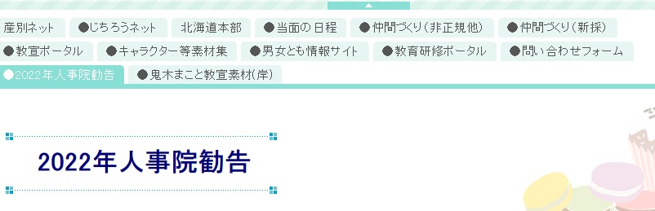

２．道本部ホームページ
http://www.jichiro-hokkaido.gr.jp/
「組合員専用ページ：資料」

